**Tài sản của nhà sáng lập của công ty bán lẻ thời trang lớn nhất thế giới Inditex đồng thời là người giàu thứ hai thế giới - tỷ phú Amancio Ortega - hiện nay đang tăng lên rất nhanh và kém tỷ phú Bill Gates 9,5 tỷ USD.**

* [Đừng nghĩ đến Bill Gates, Steve Jobs nữa, còn nhiều cách làm giàu khả thi hơn](http://cafef.vn/tai-chinh-quoc-te/dung-nghi-den-bill-gates-steve-jobs-nua-con-nhieu-cach-lam-giau-kha-thi-hon-20150916083822785.chn)
* [Bill Gates: 'Khi không có tiền, cả thế giới sẽ lãng quên bạn'](http://cafef.vn/tai-chinh-quoc-te/bill-gates-khi-khong-co-tien-ca-the-gioi-se-lang-quen-ban-201507151322331.chn)

Công ty Inditex do ông sáng lập hiện đang quản lý hơn 6.600 cửa hàng dưới các thương hiệu [Zara](http://cafef.vn/zara.html), Massimo Dutti và Pull&Bear.

Mới đây, ông trùm thời trang Tây Ban Nha [Amancio Ortega](http://cafef.vn/amancio-ortega.html) đã kiếm thêm 3,7 tỷ USD vào tài sản cá nhân của mình sau khi Inditex SA công bố doanh số bán hàng tăng mạnh, kéo theo giá cổ phiếu của hãng tăng 6%.

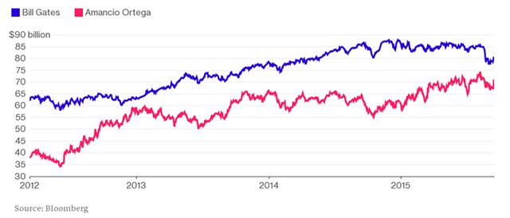

Biến động tài sản của hai tỷ phú [Bill Gates](http://cafef.vn/bill-gates.html) và Amancio Ortega từ năm 2012-2015. Nguồn: Bloomberg.

Theo Bloomberg Billionaires Index, tài sản của tỷ phú Ortega khoảng 71,1 tỷ USD và đã chính thức vượt qua nhà đầu tư huyền thoại Warren Buffet để trở thành người giàu thứ hai thế giới. Ông cũng chỉ kém người sáng lập Microsoft Bill Gates (với tài sản 80,6 tỷ USD) khoảng 9,5 tỷ USD. Với tốc độ “ăn nên làm ra” của Zara như hiện tại, khả năng ông sẽ giành ngôi giàu nhất thế giới từ tỷ phú Bill Gates là rất cao.

Tính trong ba năm qua, tài sản của ông Amancio Ortega tăng đến 80% - gấp đôi mức tăng tài sản của tỷ phú đồng sáng lập hãng Microsoft.

**Từ gã buôn vải nghèo rớt…**

Trong khi, nhiều tỷ phú giàu nhất châu Âu trở thành người giàu có nhờ được thừa kế khoản tài sản kếch sù do gia đình để lại, thì Amancio Ortega lại xuất thân từ một gia đình nghèo khó. Ông sinh năm 1936 tại ngôi làng Busdongo de Arbas thuộc tỉnh Leon, đúng thời điểm bùng nổ cuộc nội chiến Tây Ban Nha.

Vào thời điểm đó, cha ông chỉ kiếm được 300 pesetas (hơn 46.000 VND) mỗi tháng, trong khi một chục trứng ở Tây Ban Nha khi đó cũng đã bằng 1/10 mức thu nhập này.

Cuộc sống thiếu thốn của gia đình đã buộc ông phải bỏ học từ năm 13 -14 tuổi để kiếm việc làm trong một cửa hàng. Chính điều này đã khiến ông quyết tâm sau này không bao giờ để gia đình lâm vào tình cảnh nghèo khó.

Trong suốt những năm tháng tuổi trẻ, Ortega đã làm việc tại một cửa hàng dệt may và tạp hóa nhỏ mang tên La Maja tại thành phố cảng Coruna. Ông tự trau dồi kiến thức cơ bản của nghề may mặc - lĩnh vực hoàn toàn mới mẻ đối với ông.

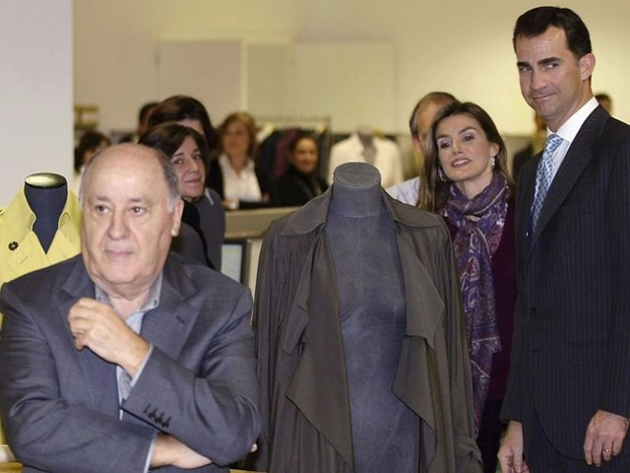

Tỷ phú Amancio Ortega tại một cửa hàng Zara. Ảnh: Reuters.

Năm 1963, Ortega bắt đầu sản xuất các sản phẩm đầu tiên được may bằng tay. Năm 1968, ông tham dự 1 hội chợ may mặc tại Paris và mở cửa hàng Zara đầu tiên sau đó 7 năm (năm 1975). Một thập kỷ sau đó Zara đổi tên thành lập nên Inditex.

**Số cửa hàng của Zara nở rộ theo chặng đường ông đi tìm kiếm vải.**

… thành ông chủ công ty bán lẻ thời trang lớn nhất thế giới

Sau gần 4 thập kỷ ra đời, Zara hiện nay đã trở thành một trong những thương hiệu thời trang phổ biến nhất toàn cầu.

Bí quyết thành công của Zara là tấn công vào đối tượng khách hàng muốn mua quần áo giá rẻ nhưng trông bề ngoài không hề rẻ tiền. Các cửa hàng của hãng thường rất lớn, sang trọng và nằm ngay ở các trung tâm mua sắm. Những bộ quần áo được trưng bày trong không gian khá thoáng, trừ chiều thứ Bảy vì quá đông khách hàng.

Zara rất nổi tiếng với việc bắt kịp xu thế mới từ các sàn diễn thời trang vào các sản phẩm bày bán tại cửa hàng của hãng nhờ tốc độ sao chép siêu nhanh. Nếu mẫu thiết kế của một chiếc váy xuất hiện trong một tuần lễ thời trang phải mất một tháng sau mới có mặt tại cửa hàng, thì khách hàng có thể tìm thấy nó tại Zara chỉ sau một vài tuần.

Đây có thể là một hành động không đẹp với các nhà thiết kế, nhưng lại làm đẹp lòng những khách hàng không có đủ tiền để mua nổi mẫu thiết kế gốc.

Đặc biệt, trong hơn 10 năm qua, công ty mẹ của Zara Inditex SA đã tăng trưởng với một tốc độ chóng mặt, bất chấp ảnh hưởng của những cuộc khủng hoảng tài chính và từng có thời điểm nền kinh tế Tây Ban Nha rơi vào một cuộc suy thoái sâu.

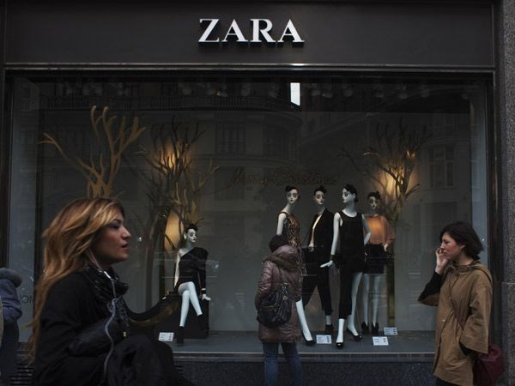

Năm 2001, khi Inditex SA phát hành cổ phiếu lần đầu ra công chúng (IPO), Amancio Ortega đã ngay lập tức thu về 4 tỷ Euro (tương đương 4,5 tỷ USD). Số tiền này được ông tái đầu tư vào lĩnh vực bất động sản ở nhiều thành phố lớn của Mỹ và châu Âu. Hiện nay, trong cơ cấu tài sản của ông, số bất động sản này có giá trị khoảng 8 tỷ USD, còn lại khoảng 63 tỷ USD đến từ Inditex.

Giá cổ phiếu của công ty đã tăng 570% trong 10 năm qua, và với việc sở hữu 59% cổ phần, tổng giá tài sản của ông đã tăng lên theo cấp số nhân.

Tháng 3/2012, sau 11 năm Inditex IPO, Ortega đã vươn từ vị trí giàu thứ 7 thế giới với tài sản 38 tỷ USD. Cùng thời điểm này, tỷ phú Bill Gates nắm giữ khối tài sản 62,5 tỷ USD.

Kể từ năm 2012 đến nay, doanh số của công ty Tây Ban Nha liên tục tăng 31%, lên 24 tỷ USD trong năm tài khóa kết thúc vào tháng 1/2015.

Trong khi hầu hết đối thủ đặt nhà máy sản xuất ở Trung Quốc để cắt giảm chi phí, Inditex lại chọn duy trì cơ sở ở gần trụ sở tại Tây Ban Nha. Hàng hóa được phân phối tới cửa hiệu 2 lần một tuần. Yếu tố này giúp Inditex luôn theo kịp các thu hướng thời trang hơn so với các công ty khác.

Ngoài ra, Inditex cũng đặt các cửa hiệu lớn trong những khu trung tâm mua sắm thời trang sầm uất ở nhiều thành phố lớn trên thế giới, giảm các chi phí marketing khác.

**Tỷ phú bí ẩn**



Tỷ phú Amancio Ortega và con gái Sandra Ortega Mera.

Nhiều người tin rằng, lý do tỷ phú này tránh xa ánh các phương tiện truyền thông là vì ông là người khiêm tốn - ông không muốn nhận lấy thành công của Zara và Inditex là của riêng ông mà ông nghĩ đó là nỗ lực chung của cả công ty.

Tháng 6/2011, ở tuổi 75, ông đã từ chức Chủ tịch của Zara.

Amancio Ortega có ba người con, Sandra Ortega Mera, Marcos Ortega Mera và Marta Ortega Perez, trong đó, cô con gái Sandra Ortega Mera hiện là người phụ nữ giàu nhất Tây Ban Nha nhờ được thừa kế 7% cổ phần trong công ty (do cha cô sáng lập) khi mẹ cô qua đời.